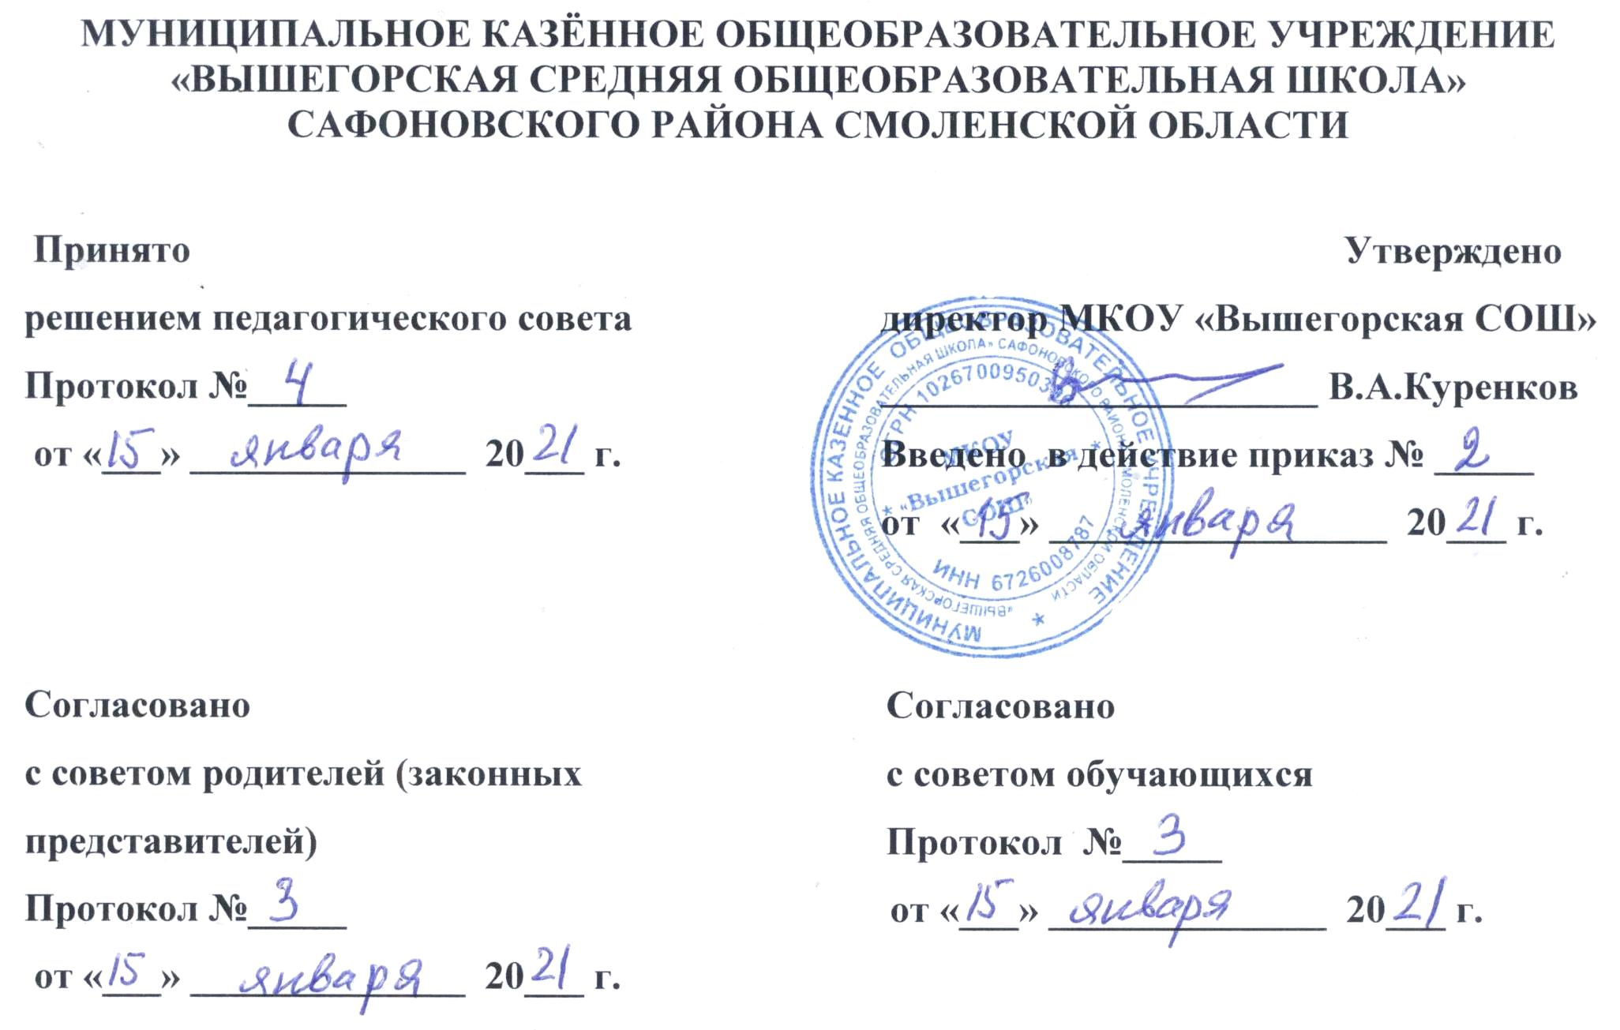

ПОЛОЖЕНИЕ

о совете обучающихся образовательной организации
(совет старшеклассников)

1. Общие положения

1.1. Совет обучающихся (далее - Совет) является выборным органом самоуправления обучающихся образовательной организации (далее - школа).
1.2. Совет функционирует на основании действующего законодательства РФ, Устава и настоящего Положения.
1.3. Участие в работе Совета является обязательным для всех его членов.
1.4. Совет вправе разместить на территории образовательного учреждения информацию в отведенных для этого местах, получить время для выступлений своих представителей на классных часах и классных родительских собраниях.

2. Цели и задачи

2.1. Целью деятельности Совета является представление интересов и защита прав обучающихся.
2.2. Задачами деятельности Совета являются:
- представление интересов обучающихся в процессе управления;
- выражение согласованного мнения обучающихся при принятии локальных нормативных актов школы, затрагивающих права и обязанности обучающихся;
- поддержка и развитие инициативы обучающихся в жизни коллектива;
- реализация и защита прав обучающихся;
- организация взаимодействия с органами самоуправления по вопросам организации массовых воспитательных мероприятий;
- приобретение навыков управления детским коллективом.

3. Функции Совета обучающихся

Совет обучающихся:
3.1. Выступает от имени обучающихся при решении вопросов жизни школы;
3.2. Содействует реализации инициатив обучающихся во внеучебной деятельности на основе их интересов и потребностей;
3.3. Содействует разрешению конфликтных вопросов: участвует в решении школьных проблем, согласовании интересов обучающихся, учителей и родителей, организует работу по защите прав обучающихся.

4. Права Совета обучающихся

Совет обучающихся имеет право:
4.1. Размещать на территории школы информацию в отведенных для этого местах (на стендах по воспитательной работе) и в школьных средствах информации, получать время для выступлений своих представителей на классных часах и родительских собраниях;
4.2. Направлять в администрацию школы письменные запросы, предложения и получать на них официальные ответы;
4.3. Знакомиться с нормативными документами школы и их проектами и вносить к ним свои предложения;
4.4. Представлять интересы обучающихся в администрации школы, на педагогических советах, собраниях, посвященных решению вопросов жизни школы;
4.5. Проводить встречи с директором школы и другими представителями администрации не реже 1 раза в четверть;
4.6. Проводить среди обучающихся опросы и референдумы;
4.7. Создавать печатные органы;
4.8. Устанавливать отношения и организовывать совместную деятельность с ученическими советами других учебных заведений и общественных организаций;
4.9. Использовать оргтехнику, средства связи и другое имущество школы по согласованию с администрацией;
4.10. Участвовать в разрешении конфликтных вопросов между обучающимися, учителями и родителями;
4.11. Вносить предложения в план воспитательной работы школы;
4.12. Представлять интересы обучающихся в органах и организациях вне школы;
4.13. Участвовать в формировании составов школьных делегаций на мероприятиях муниципального уровня и выше;
4.14. Осуществлять иные полномочия в соответствии с законодательством и Уставом школы.

5. Порядок формирования

5.1. Совет формируется на выборной основе сроком на один год;
5.2. Состав Совета формируется обучающимися 5-11 классов путем прямых выборов из числа выдвинутых кандидатур (по два представителя от класса);
5.3. Состав Совета утверждается общим собранием обучающихся;
5.4. Совет самостоятельно определяет свою структуру;
5.5. Совет возглавляет председатель, избираемый на первом заседании большинством голосов вновь избранных членов Совета. Председатель планирует и организует деятельность Совета;
5.6. В Совет делегируется педагог (заместитель директора, педагогический работник, социальный педагог и др.) для оказания педагогической помощи в деятельности Совета;
5.7. В составе Совета формируются комиссии или инициативные группы с наделением их соответствующими полномочиями;
5.8. Председатель назначает руководителей комиссий (учебной, досуговой, хозяйственной, правопорядка и др.), сформированных из членов Совета.

6. Взаимодействие с другими органами самоуправления

6.1. Совет взаимодействует с педагогическим советом в рамках своей компетенции,
установленной настоящим Положением.
6.2. Совет также взаимодействует с советом родителей (законных представителей) обучающихся.
6.3. Председатель Совета может принимать участие в работе педагогического совета и других коллегиальных органов школы с совещательным голосом, присутствовать на заседаниях, рассматривающих вопросы дисциплины и защиты прав обучающихся.

7. Делопроизводство

7.1. Заседания Совета протоколируются.
7.2. План работы Совета разрабатывается на весь учебный год, исходя из плана воспитательной работы школы и предложений членов Совета.
7.3. В конце учебного года Совет готовит отчет о выполненной работе.

